PHÒNG GD & ĐT TAM NÔNG |  |  | CỘNG HÒA XÃ HỘI CHỦ NGHĨA VIỆT NAM
TRƯỜNG THCS PHÚ THỌ |  |  | Độc lập – Tự do – Hạnh phúc
 | –––––––––– |  | –––––––––––––––––––––––––––

PHIẾU CUNG CẤP THÔNG TIN, DỮ LIỆU
CHO CỔNG THÔNG TIN ĐIỆN TỬ

1. Tên người gửi: Ngô Kiêm Yến – Trường THCS Phú Thọ
2. Thời gian gửi: Ngày 10/9/2020
3. Tin thuộc loại: Chuyên mục - Hoạt động giáo dục
4. Thông tin:
- Tên tiêu đề tin cần đăng: Tổ chức Đại hội Ban đại diện Cha mẹ học sinh nhiệm kỳ 2020 – 2021.
- Tóm tắt:
Đại hội Đại biểu Cha mẹ học sinh (CMHS) là Đại hội thường niên giữa đại diện nhà trường và đại diện CMHS các lớp nhằm gắn kết giữa lãnh đạo nhà trường với CMHS để cùng nhau tổng kết hoạt động năm học 2019-2020 và đề ra phương hướng, kế hoạch hoạt động cho năm học 2020 - 2021.
Chiều ngày 10/9/2020, Tổ chức Đại hội Ban đại diện Cha mẹ học sinh nhiệm kỳ 2020 – 2021.
- Tin chi tiết:
TỔ CHỨC ĐẠI HỘI
BAN ĐẠI DIỆN CHA MẸ HỌC SINH NHIỆM KỲ 2020 - 2021
Vào chiều ngày 10/9/2020, Trường THCS Phú Thọ, Tổ chức Đại hội Ban đại diện Cha mẹ học sinh nhiệm kỳ 2020 – 2021.
Đại hội Đại biểu Cha mẹ Học sinh (CMHS) là Đại hội thường niên giữa đại diện nhà trường và đại diện CMHS các lớp nhằm gắn kết giữa lãnh đạo nhà trường với CMHS để cùng nhau tổng kết hoạt động năm học 2019 - 2020 và đề ra phương hướng, kế hoạch hoạt động cho năm học 2020 - 2021.
Đại hội đã thông qua báo cáo tình hình hoạt động của Ban đại diện trong năm học 2019 – 2020 và đề ra phương hướng hoạt động trong năm học mới 2020 – 2021. Đại hội cùng nhau góp ý xây dựng để nâng cao chất lượng hoạt động của Ban đại diện.
Bầu Ban đại diện Cha mẹ học sinh trường năm học 2020 - 2021 gồm có 33 thành viên là Trưởng ban hoặc phó trưởng ban từ 11 lớp học và các mạnh thường quân nhiệt tình có nhiều tâm huyết với công tác xã hội hóa giáo dục.
Trong đó Phụ huynh học sinh trường nhất trí bầu ông Ngô Thành Được tiếp tục giữ chức vụ Trưởng ban đại diện Cha mẹ học sinh năm học 2020 - 2021.
Một số hình ảnh của hoạt động:
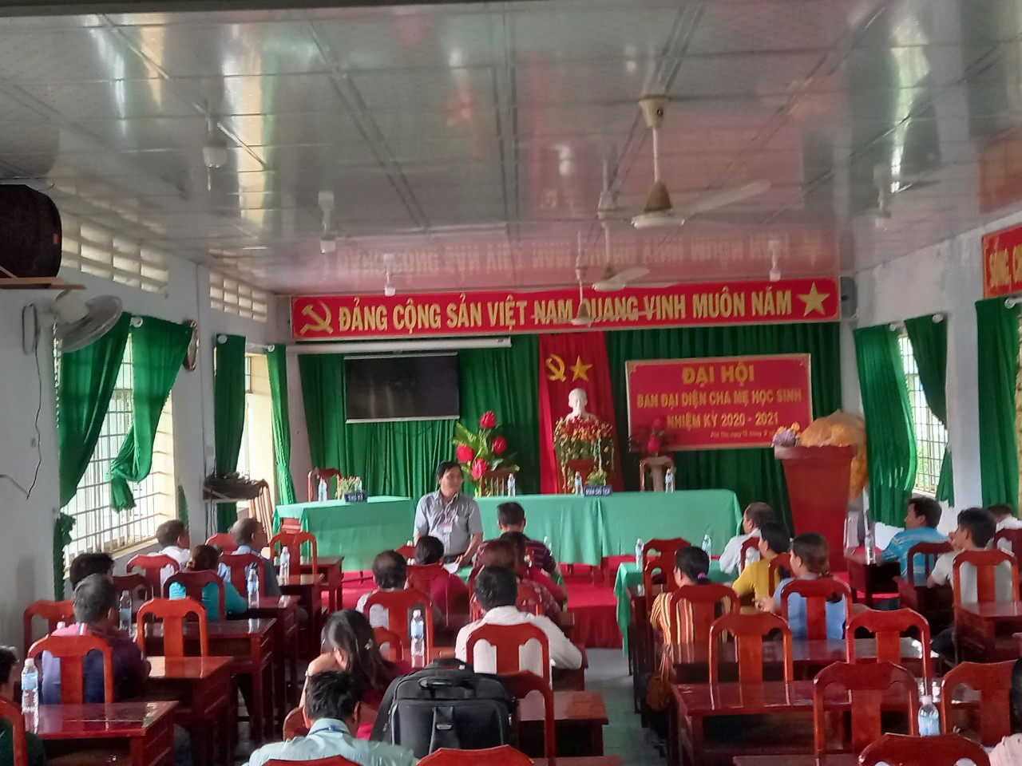
Ông Nguyễn Tấn Nhàn – Hiệu trưởng nhà trường thông qua đánh giá việc thực hiện nhiệm vụ năm học 2019-2020 và phương hướng nhiệm vụ năm học 2020-2021

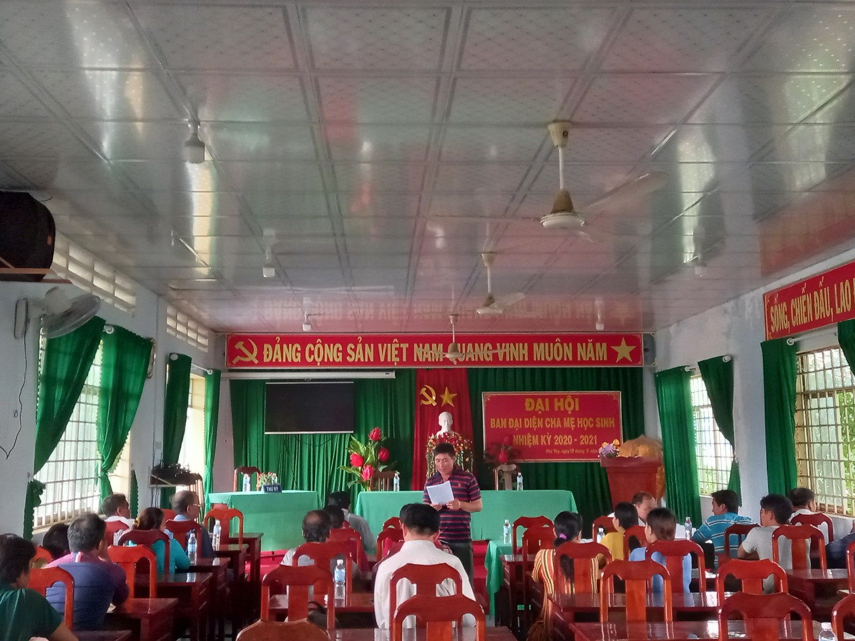
Ông Ngô Thành Được – Trưởng ban đại diện CMHS thông qua báo cáo hoạt động năm học 2019-2020 và phương hướng hoạt động năm học 2020-2021
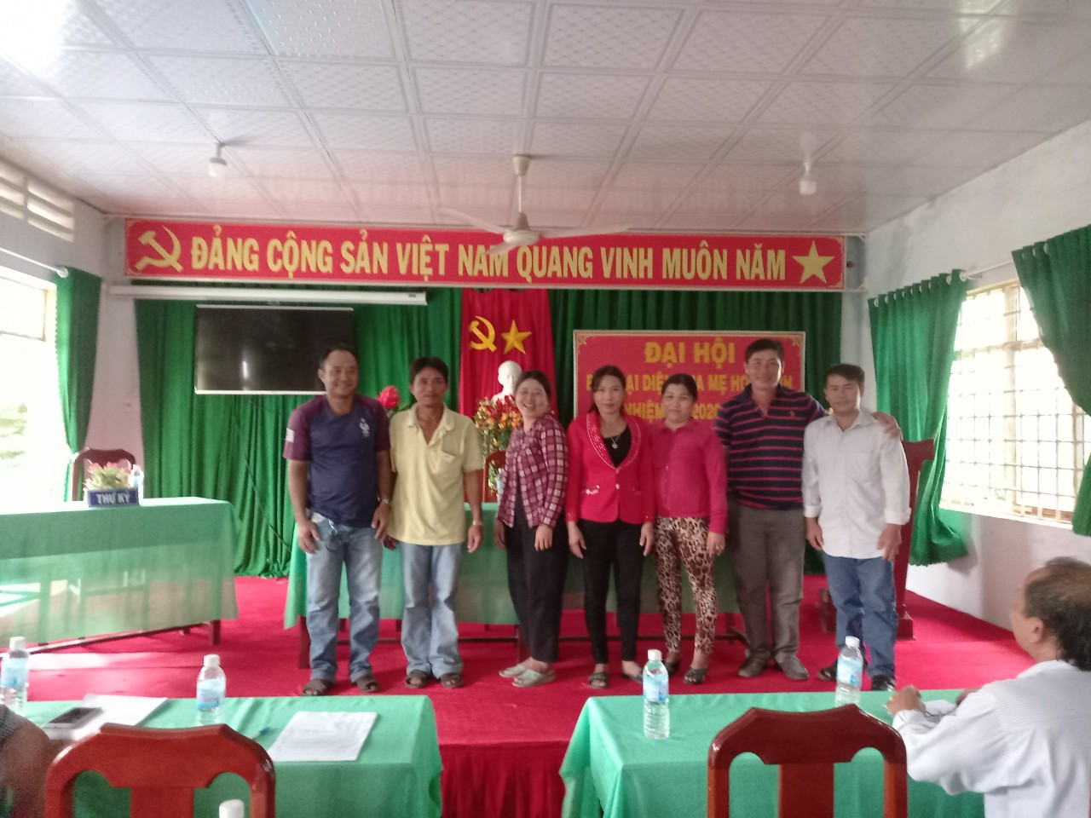
Ra mắt Ban đại diện CMHS năm học mới 2020-2021
DUYỆT HIỆU TRƯỞNG | NGƯỜI VIẾT  Ngô Kiêm Yến

